« Le droit à l’heure de sa « simplification » : enjeux jurilinguistiques et discursifs »

Séminaire tournant de jurilinguistique interlangue, « Les normes et leurs formules »
2ème séance, 30 mars 2018

Auditorium de la Maison internationale de la recherche (MIR), Université de Cergy-Pontoise (site de Neuville)
(RER A, Neuville université)

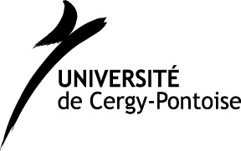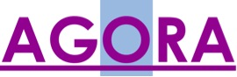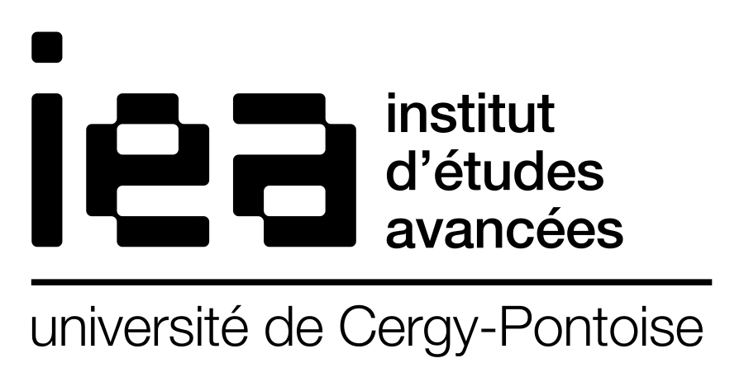

Organisateurs :

CRTT - Centre de Recherche en Terminologie et Traduction (EA656) de l’Université Lumière Lyon 2
Centre Interlangues TIL de l’Université Bourgogne - Franche-Comté (EA4182)
AGORA - (EA 7392) de l’Université de Cergy-Pontoise

Avec le soutien financier de l’Institut d’études avancées de l’université de Cergy-Pontoise, et du laboratoire AGORA.
Entrée libre mais inscription nécessaire auprès de julien.longhi@u-cergy.fr

9h30: accueil

9h45-10h: présentation de la journée

10h-10h45: Le rôle de la pertinence au regard de l’exigence de la clarté, de la simplicité et du langage clair en droit et en traduction juridique
Margarete Flöter-Durr - Université de Strasbourg - EA 1339, LiLPa

10h45-11h30
Préconisations jurilinguistiques du Conseil d'Etat : une analyse discursives du Guide de Légistique
Arthur Joyeux - Université Bourgogne–Franche Comté, - EA4661, ELLIADD

11h30-12h15: La thérapie linguistique du droit en tant qu'une forme de paideia. La sémiotisation des pratiques d'écriture des actes administratifs en Italie.
Riccardo Bertolotti – Sapienza - Rome

12h15/13h45 : pause

13h45-14h30: Les limites de la simplification lexicale en anglais juridique
Isabelle Richard - Université de Nantes - EA 1162 Centre de Recherche sur les Identités Nationales et l'Interculturalité (CRINI) / EA 1166 Institut de Recherche en Droit privé

14h30-15h15: Unplain language : étude du rôle de la forme en –re dans la littérature juridique hispanique et de la proposition de sa suppression
Mary Catherine Lavissière - École de Management de Normandie - Métis

15h15-16h: discussions et perspectives du séminaire

